|  |  |
| --- | --- |
| **SỞ GIÁO DỤC – ĐÀO TẠO**  **TỈNH VĨNH PHÚC**  **ĐỀ THI CHÍNH THỨC** | **KỲ THI TUYỂN SINH LỚP 10 THPT**  **NĂM HỌC 2018-2019**  **Môn thi: TOÁN CHUYÊN**  **Thời gian: 150 phút**  **Ngày thi: 03/06/2018** |

**Câu 1.**

1. Trong mặt phẳng tọa độ , cho và đường thẳng . Tìm tất cả các giá trị của m để cắt (P) tại 2 điểm phân biệt thỏa mãn 
2. Giải phương trình : 
3. Giải hệ phương trình : 

**Câu 2.** Cho phương trình với là ẩn và 9! Là tích các số nguyên dương liên tiếp từ 1 đến 9

1. Chứng minh rằng nếu có các số nguyên thỏa mãn (1) thì đều chia hết cho 4
2. Chứng minh rằng không tồn tại các số nguyên thỏa mãn (1).

**Câu 3.** Cho các số thực dương . Chứng minh rằng:



**Câu 4.** Cho hình thoi ABCD (AC > BD). Đường tròn nội tiếp (O) của tứ giác ABCD theo thứ tự tiếp xúc với các cạnh AB, BC, CD, DA lần lượt tại E, F, G, H. Xét K trên đoạn HA và L trên đoạn AE sao cho KL tiếp xúc với đường tròn (O)

1. Chứng minh rằng  và 
2. Đường tròn ngoại tiếp tam giác CFL cắt AB tại M khác L và đường tròn ngoại tiếp tam giác CKG cắt AD tại N khác K. Chứng minh rằng 4 điểm K, L, M, N nằm trên một đường tròn
3. Lấy các điểm P, Q tương ứng trên FC, CG sao cho LP song song với KQ. Chứng minh rằng KQ tiếp xúc với (O)

**Câu 5.** Một bảng hình vuông gồm n hàng và n cột (n nguyên dương). Các hàng và cột đánh số từ 1 đến n ( từ trên xuống dưới, từ trái qua phải). Ô vuông nằm trên hàng i, cột j của bảng gọi là ô . Tại mỗi ô của bảng điền 1 số 0 hoặc 1 sao cho nếu ô điền số 0 thì , trong đó là số số 1 trên hàng I và là số số 1 trên cột j. Gọi P là tổng các số trong các ô của bảng hình vuông đã cho

1. Xây dựng 1 bảng hình vuông thỏa mãn yêu cầu bài toán trong trường hợp và 
2. Chứng minh rằng , với là phần nguyên của .

**ĐÁP ÁN**

**Câu 1.**



Ta có: phương trình hoành độ giao điểm :



Theo định lý Vi-et ta có: 



Vậy giá trị cần tìm là 

1. **Giải phương trình:** 

Ta có điều kiện xác định : 

Ta có:





Vậy phương trình có nghiệm duy nhất 

1. **Giải hệ phương trình** 

Đặt 



Vậy tập nghiệm của hệ đã cho là 

**Câu 2**

1. **Chứng minh rằng…..**

Ta có: là số chẵn 

là số chẵn



là số chẵn





Chứng minh hoàn toàn tương tự ta cũng có 

Vậy ta có điều phải chứng minh

1. **Chứng minh rằng không tồn tại…..**

Theo ý a) ta có thể đặt 

 là số chẵn



Lại có:



Nhưng do không thể chia hết cho nên ta có điều vô lý

Vậy ta có điều phải chứng minh

**Câu 3.**

Ta có : Áp dụng bất đẳng thức Cauchy – Schaw thì:





Dấu bằng xảy ra khi và chỉ khi a=b=c

**Câu 4**

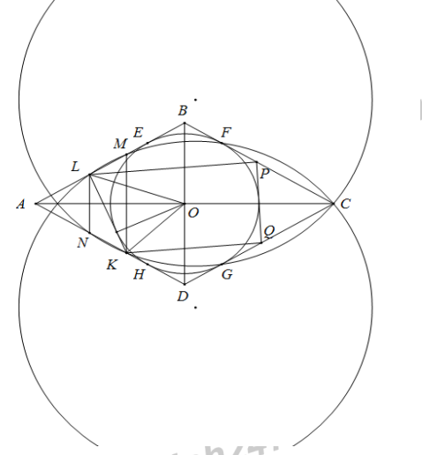

1. **Chứng minh….**

Gọi điểm tiếp xúc của LK với (O) là T

Ta có:

(do LB, LK là các tiếp tuyến)

Khi đó: tam giác OLK và BLO đồng dạng

Chứng minh hoàn toàn tương tự ta có: 

Vậy ta có điều phải chứng minh

1. **Đường tròn ngoại tiếp …..**

Ta có : Do CFLM nội tiếp nên 

Do vậy BMDK là hình thang cân nên KM // BD

Chứng minh hoàn toàn tương tự ta có: LN//BD

Do vậy KMLN là hình thang cân nên hiểu nhiên nội tiếp một đường tròn

Ta có điều phải chứng minh

1. **Lấy các điểm P, Q….**

Ta có: Kẻ tiếp xúc với (O) và Q’ thuộc CD

Tương tự phần a, chứng minh như vậy ta có:







Vậy KQ tiếp xúc với (O)

**Câu 5.**

1. **Xây dựng ….**

Ta có 1 bảng thỏa mãn bài toán:

|  |  |  |  |
| --- | --- | --- | --- |
| 1 | 1 |  |  |
| 1 | 1 |  |  |
|  |  | 1 | 1 |
|  |  | 1 | 1 |

1. **Chứng minh rằng….**

Không mất tính tổng quát, gọi cột hoặc hàng có ít nhất 1 số là cột 1

Giả sử trong cột 1 này có k số 1 

Gọi hàng i là hàng loại 1 nếu 

Gọi hàng j là hàng loại 0 nếu 

Vậy có k hàng loại 1 và hàng loại 0

Khi đó tổng các số ở hàng loại và loại 

Như vậy: . Áp dụng bất đẳng thức Cô si ta có:



Vậy ta có điều phải chứng minh